МИНОБРНАУКИ РОССИИ
Санкт-Петербургский государственный
электротехнический университет
«ЛЭТИ» им. В.И. Ульянова (Ленина)
Кафедра Информационные системы и технологии

отчет
по лабораторной работе №2
по дисциплине «Программирование»
Тема: Одномерные статические массивы

Студент гр. 0323 |  | Пикинер Д.А.
Преподаватель |  | Глушенко А.Г.

Санкт-Петербург
2020
Цель работы.
Необходимо написать программу, которая:
- Создает целочисленный массив размерности N = 100. Элементы массивы должны принимать случайное значение в диапазоне от -99 до 99.
- Отсортировать заданный в пункте 1 элементы массива […] сортировкой (от меньшего к большему). Определить время, затраченное на сортировку, используя библиотеку chrono.
- Найти максимальный и минимальный элемент массива. Подсчитайте время поиска этих элементов в отсортированном массиве и неотсортированном, используя библиотеку chrono.
- Выводит среднее значение (если необходимо, число нужно округлить) максимального и минимального значения. Выводит индексы всех элементов, которые равны этому значению, и их количество.
- Выводит количество элементов в отсортированном массиве, которые меньше числа a, которое инициализируется пользователем.
- Выводит количество элементов в отсортированном массиве, которые больше числа b, которое инициализируется пользователем.
- Выводит информацию о том, есть ли введенное пользователем число в отсортированном массиве. Реализуйте алгоритм бинарного поиска. Сравните скорость его работы с обычным перебором. (*)
- Меняет местами элементы массива, индексы которых вводит пользователь. Выведите скорость обмена, используя библиотеку chrono.
Должна присутствовать возможность запуска каждого пункта многократно.
Таблица – Варианты сортировок
Номер варианта | Название сортировки
1 | Bubble sort (пузырьковая сортировка)
2 | Shaker sort (шейкер-сортировка)
3 | Comb sort (сортировка расчёской)
4 | Insert sort (сортировка вставками)
5 (*) | Quick sort (быстрая сортировка)

Основные теоретические положения.
Сортировка – процесс размещения элементов заданного множества объектов в определенном порядке.
Обмен элементов массива осуществляется через буферную переменную либо через функцию swap(a, b).
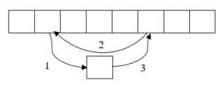
Рисунок 1 – Визуальное представление обмена элементов массива

Пузырьковая сортировка массива (bubble sort)
Вся суть метода заключается в попарном сравнении элементов и последующем обмене.
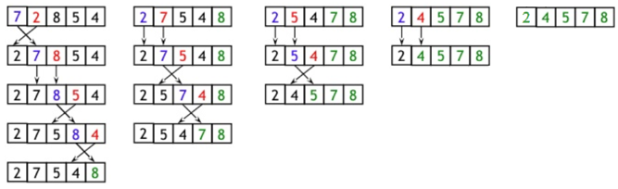
Рисунок 2 – Визуальное представление сортировки массива пузырьком

Шейкер-сортировка массива (shaker sort)
Модификация пузырьковой сортировки. Принцип работы этой сортировки аналогичен bubble sort. Но имеется существенное отличие. Как только максимальный элемент становится на свое место, алгоритм не начинает новую итерацию с первого элемента, а запускает сортировку в обратную сторону.
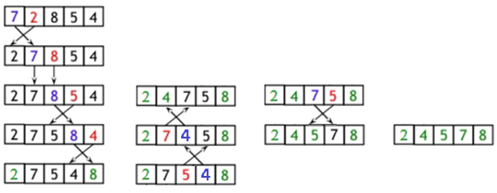
Рисунок 3 – Визуальное представление сортировки массива шейкером

Сортировка массива расчёской (comb sort)
Ещё одна модификация сортировки пузырьком. Алгоритм был разработан специально для случаев, когда минимальные элементы стоят слишком далеко, или максимальные – слишком близко к началу массива. В сортировке расческой переставляются элементы, стоящие на расстоянии.
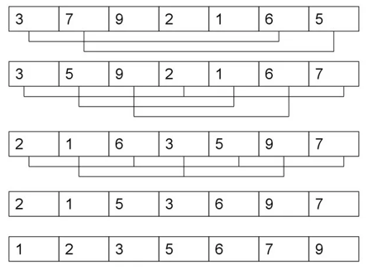
Рисунок 4 – Визуальное представление сортировки массива расческой

Сортировка массива вставками (insert sort)
Алгоритм сортировки, в котором элементы массива просматриваются по одному, и каждый новый элемент размещается в подходящее место среди ранее упорядоченных элементов.
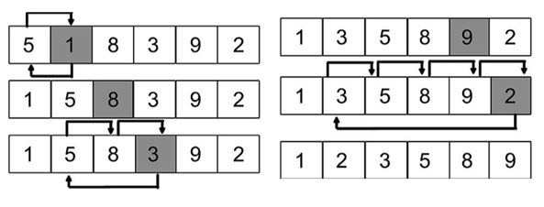
Рисунок 5 – Визуальное представление сортировки массива вставками

Быстрая сортировка массива (quick sort)
одна из самых быстрых сортировок. Эта сортировка по сути является существенно улучшенной версией алгоритма пузырьковой сортировки.
Общая идея алгоритма состоит в том, что сначала выбирается из массива элемент, который называется опорным. От выбора опорного элемента не зависит корректность алгоритма, но в отдельных случаях может сильно зависеть его эффективность. Затем необходимо сравнить все остальные элементы с опорным и переставить их в массиве так, чтобы разбить массив на три непрерывных отрезка, следующие друг за другом: меньше опорного, раны опорному и больше опорного. Для меньших и больших значений необходимо выполнить рекурсивно ту же последовательность операций, если длина отрезка больше единицы.
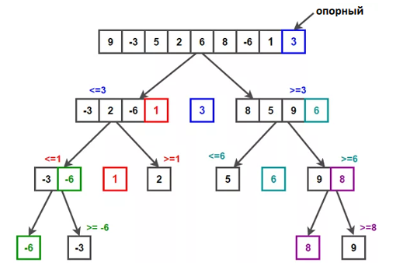
Рисунок 6 – Визуальное представление быстрой сортировки массива

Экспериментальные результаты.
№№ испытаний | Скорость сортировки (наносекунд)
№№ испытаний | Пузырьком | Шейкером | Расческой | Вставкой | Быстрой
1 | 45064 | 54665 | 73638 | 67427 | 12038
2 | 123521 | 50706 | 36564 | 91982 | 9918
3 | 789961 | 72994 | 53574 | 70336 | 12175
4 | 58457 | 53475 | 53858 | 62556 | 25649

Обработка результатов эксперимента.
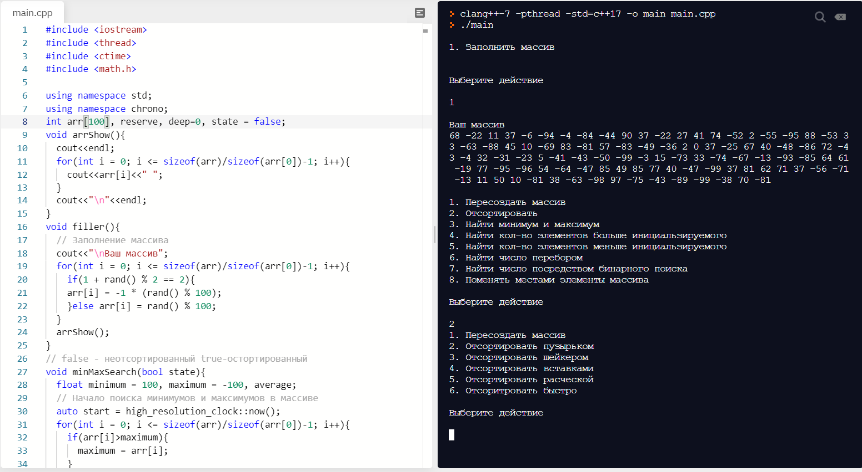
Рисунок 7.1 - Демонстрация работы программы
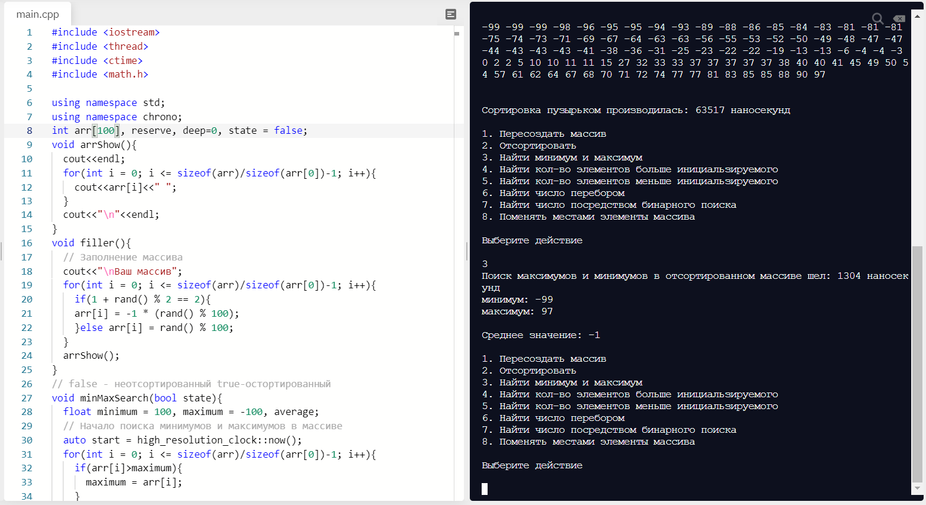
Рисунок 8.2 - Демонстрация работы программы
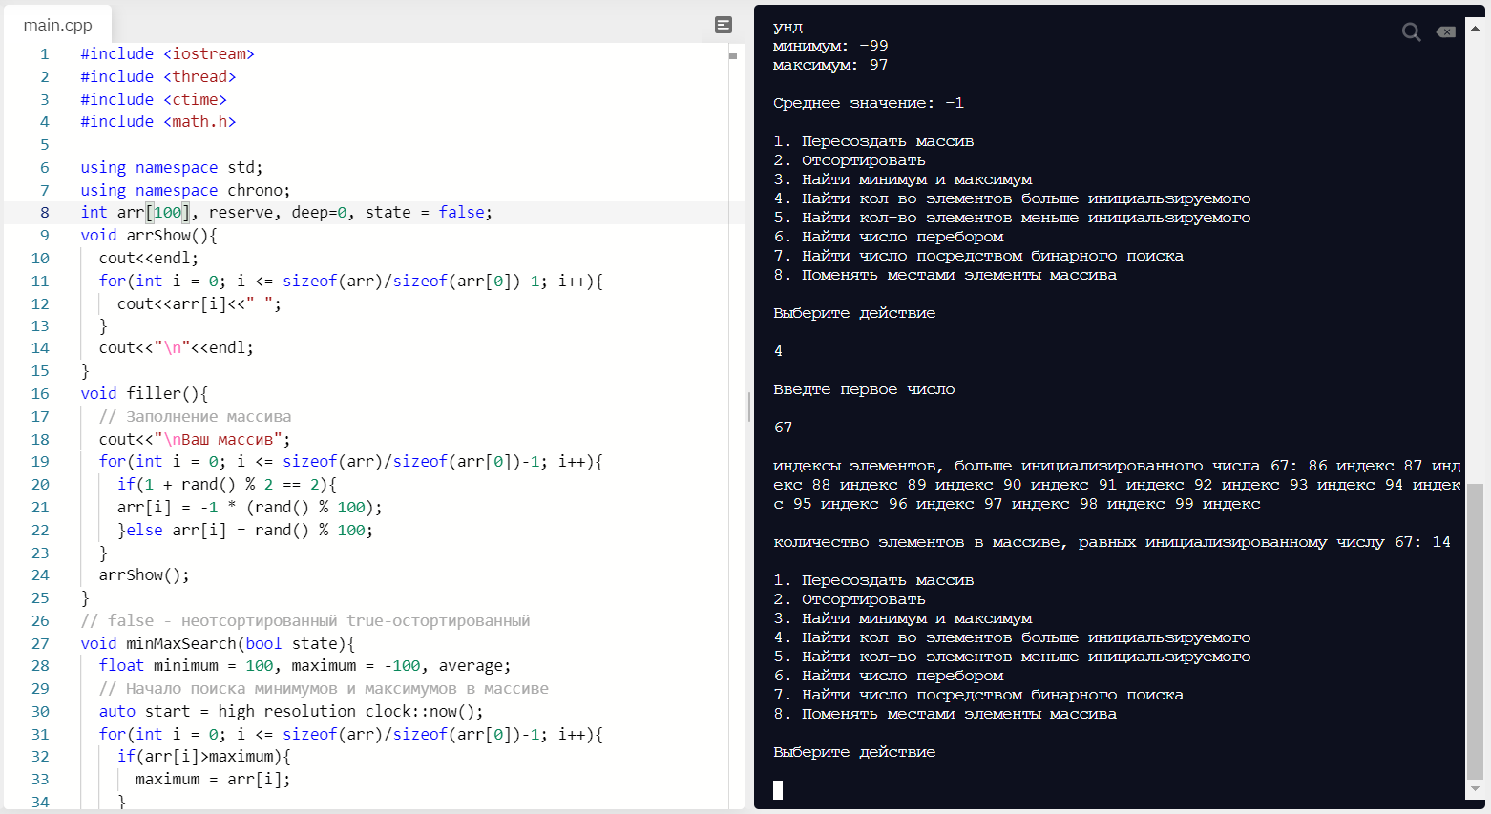
Рисунок 9.3 - Демонстрация работы программы

Вывод.

В данных испытаниях обычная сортировка - Пузырьком показала себя хуже всех, ее модификации улучшили скорость сортировки, самой результативной оказалась - Быстрая сортировка, которая существенно обгоняет остальные.

